放課後児童クラブ運営基準点検表集計結果
埼玉県福祉部少子政策課
平成２２年１０月調査

このたび、昨年度に引き続き放課後児童クラブの運営状況について、各クラブに自己点検することを依頼し、あわせて、その取りまとめを各市町村に依頼したところです。放課後児童クラブ運営基準に照らして、クラブの運営状況について確認することにより、適切な放課後児童健全育成事業の運営実施に資することを目的としたものです。
つきましては、その点検に係る結果を以下のとおり集計しました。

※数値は全て運営基準点検表集計結果から。
※16年度点検は８月に実施、17年度以降は10月に実施している。

１ 主な指標の推移

（１）クラブ数及び児童数
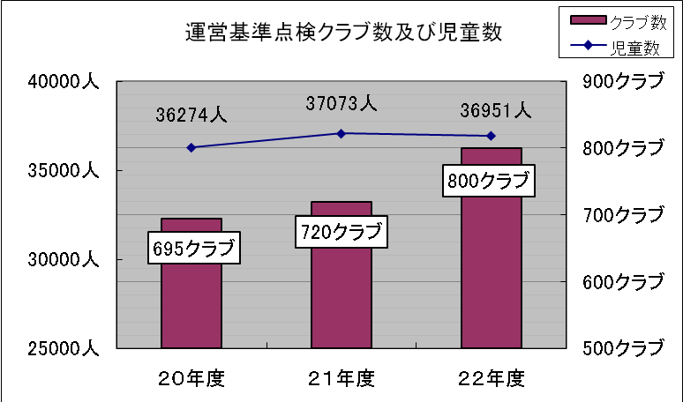
点検クラブ数は、800クラブ（政令指定都市、中核市を除く）で、対前年度比11.1％増である（平成２１年度点検時・対前年度比3.6％増）。
登録児童数は、36,951人で対前年度比0.3％減（平成２１年度点検時・対前年度比2.2％増）と微減している。

（２）運営面について
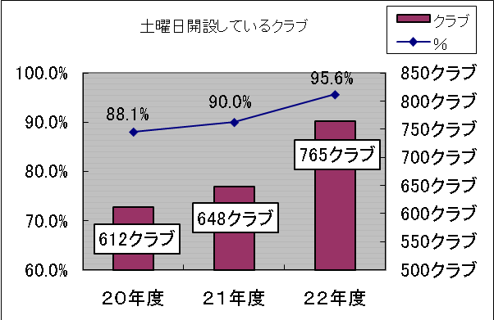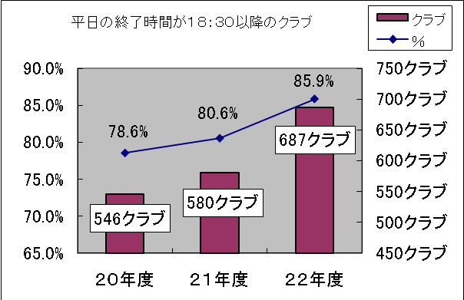
土曜日に開設しているクラブは、95.6％で前年度比5.6ポイント増、平日に18時30分以降まで開設しているクラブは、85.9％で前年度比5.3ポイント増と、利用者のニーズに対応して、開設時間を延長しているクラブは増加している。

（３）人員面について
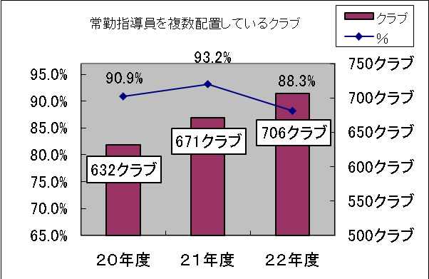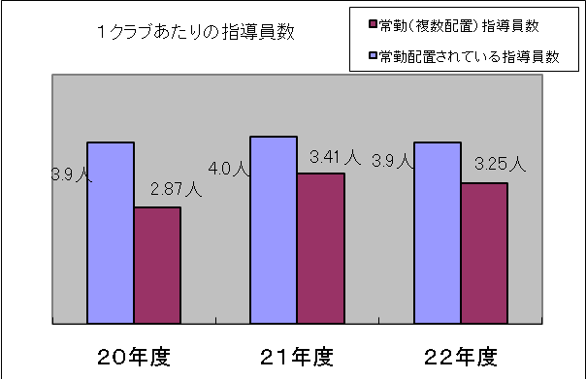
常勤指導員を複数配置しているクラブは、88.3%で前年度比4.9ポイント減少しているが、実クラブ数では35クラブ増加している。
１クラブあたり常時配置されている指導員数は3.9人で前年度比0.1人減であるが、ここ数年ほぼ横ばいの数値となっている。

（４）施設・設備面について
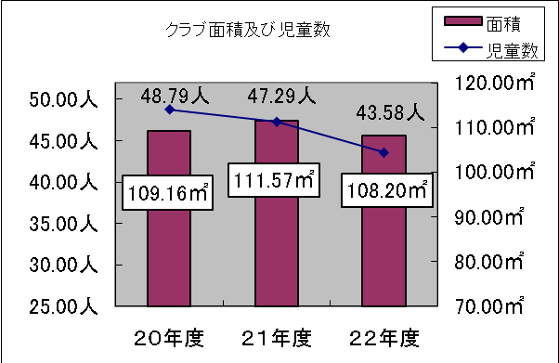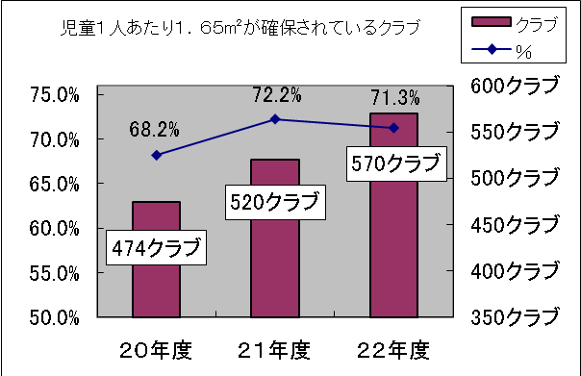

１クラブあたり登録児童数は、43.58人と前年度比3.71人減となり、適正規模へ移行されつつあるが、面積は108.20㎡と前年度比3.37㎡狭くなっている。これは、大規模クラブ分割の際、間仕切り等で分割したクラブがあるためであると考えられる。
また、児童１人あたり1.65㎡を確保しているクラブは、71.3％で前年度比0.9ポイント減少しているが、実クラブ数では50クラブ増加している。
児童１人あたり面積も、2.74㎡と前年度比0.07㎡広くなっている。
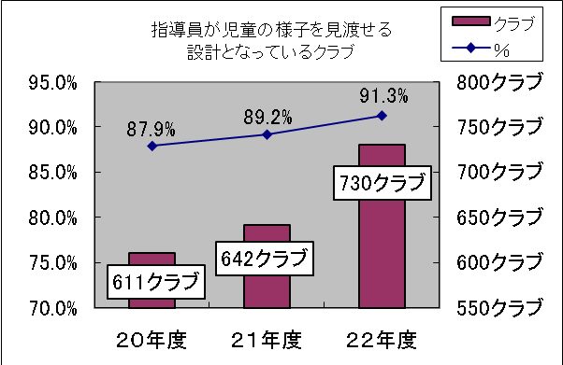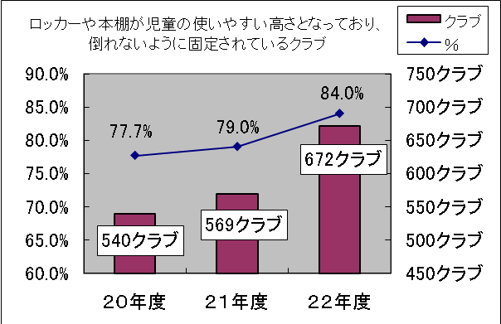
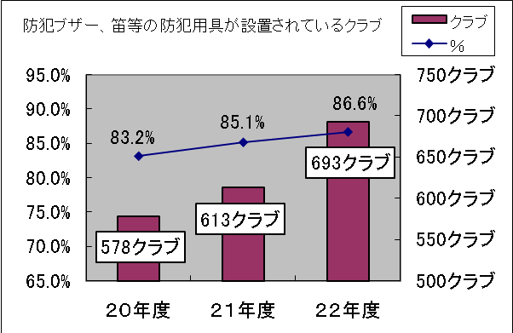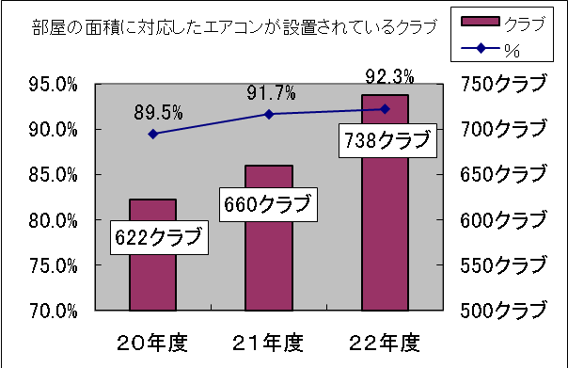
指導員が児童の様子を見渡せるようクラブの設計に配慮しているクラブは、91.3％で前年度比2.1ポイント増となっている。
設備が倒れないように固定されているクラブは、84.0％で前年度比5.0ポイント増となっており、また、防犯ブザー、笛等の防犯用具が設置されているクラブは、86.6％で前年度比1.5ポイント増となっているなど、児童の安全面に配慮するクラブが増加している。
部屋の面積に対応したエアコンが設置されているクラブは、92.3％で前年度比0.6ポイント増となっており、児童の快適な生活に配慮するクラブも増加している。

２ 放課後児童クラブ運営基準点検表

- 総則に関するもの

Ｑ１ 対象児童について
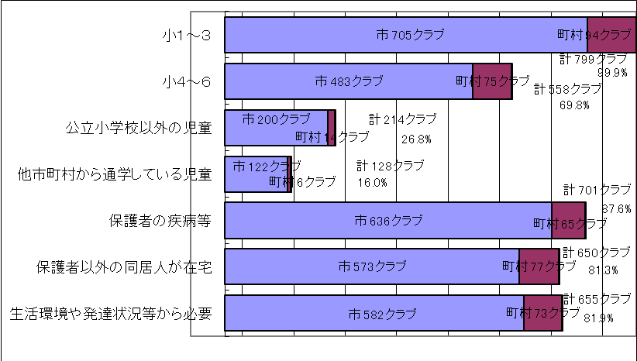
（各項目に該当する児童について、受け入れているクラブ数）

Ｑ２ 必要面積

児童が生活するスペースの広さ（㎡） 市平均100.75㎡ 町村平均 115.65㎡
全体平均 108.20㎡
児童数（１クラブあたり平均） 市平均44.44人 町村平均42.72人
全体平均43.58人
１人当たり面積(児童が生活するスペースの広さ／児童数)
市平均2.528㎡ 町村平均2.948㎡ 全体平均 2.74㎡

Ｑ３ 職員配置

常時指導員数 市平均3.90人 町村平均3.92人 全体平均 3.9人
（児童数に伴って指導員増加を検討するクラブ数）

Ｑ４ 定員

（定員を定めているクラブ数）
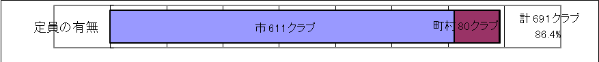
定員数 市平均48.59人 町村平均47.96人 全体平均 48.3人

（定員を弾力化しているクラブ数）

Ｑ５ 適正規模
グループ活動を行う場合の適正規模の人数（人数を定めているクラブの平均）
市平均18.48人 町村平均21.27人 全体平均 19.9人

Ｑ６ 開設日
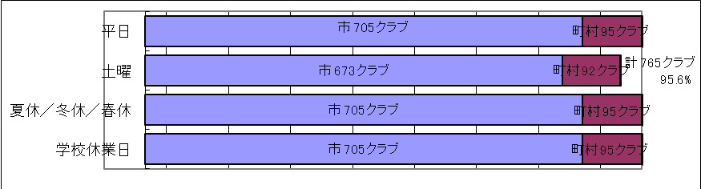
（各項目に開設しているクラブ数）

Ｑ７ 開設時間
平日の開所時間 市平均 11:36 町村平均 11:55 全体平均 11:46
平日の閉所時間 市平均 18:40 町村平均 18:36 全体平均 18:38
土曜の開所時間 市平均 8:03 町村平均 7:55 全体平均 7:59
土曜の閉所時間 市平均 17:39 町村平均 17:32 全体平均 17:35
夏休／冬休／春休の開所時間
市平均 8:01 町村平均 7:47 全体平均 7:54
夏休／冬休／春休の閉所時間
市平均 18:39 町村平均 18:36 全体平均 18:38

Ｑ８ 保育料
最高額平均 市 9,559.8円
町村 9,263.6円
全体平均 9,412円
最低額平均 市 5,302.0円
町村 5,969.9円
全体平均 5,636円

Ｑ９ 設置形態
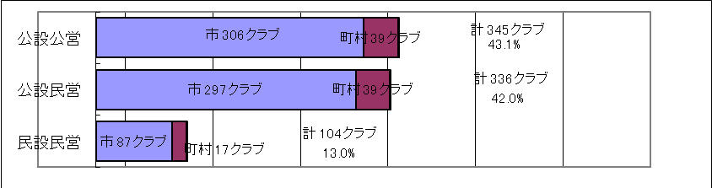

Ｑ10 運営主体
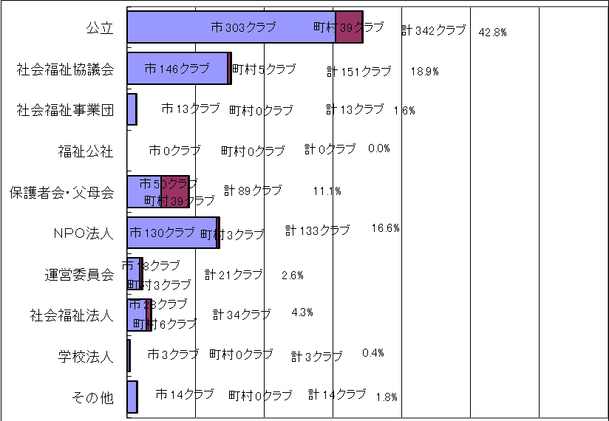

（２） 入室に関するもの

Ｑ11 募集案内
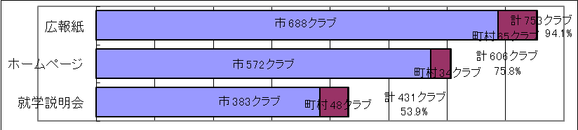
（募集に際し、使用している媒体等）

Ｑ12 入室の手続き
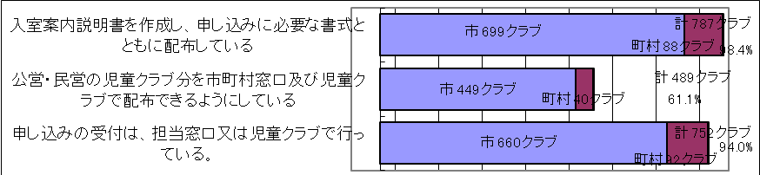
（各項目を実施しているクラブ数）

Ｑ13 入室要件
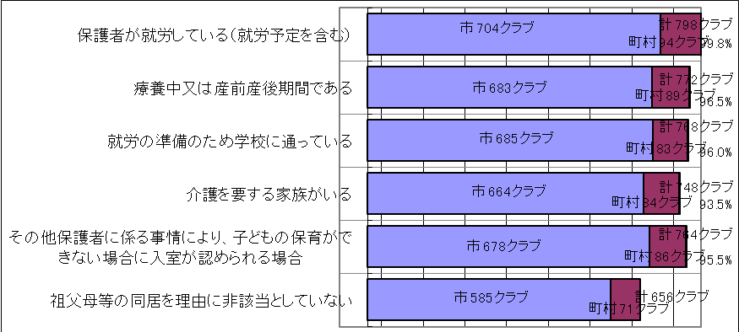
（各項目を入室要件としているクラブ数）

Ｑ14 就労の条件
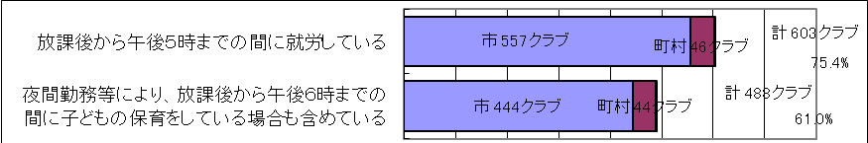
（入室要件における就労の条件として各項目を設定しているクラブ数）

Q15 入室の決定
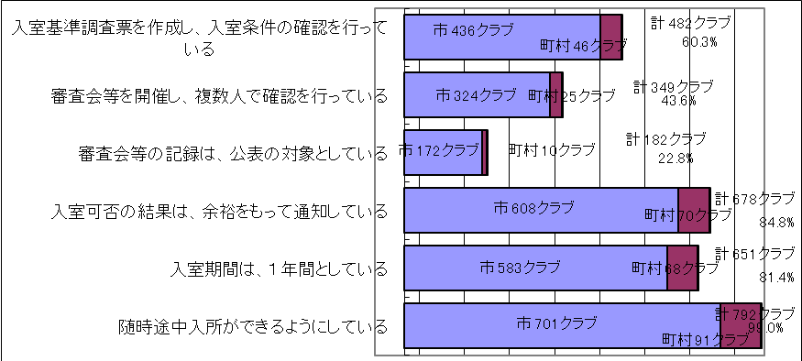
（入室に際し各項目を実施しているクラブ数）

Ｑ16 入室説明会
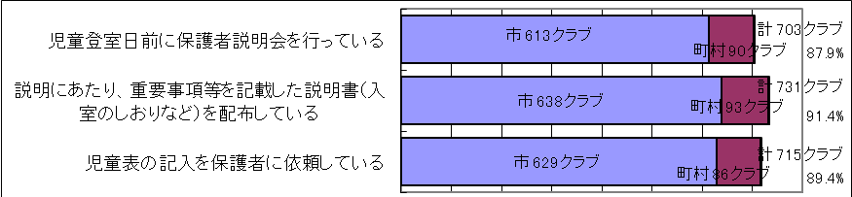
（入室説明会に際し各項目を実施しているクラブ数）

（３） 施設に関するもの
Ｑ17 玄関
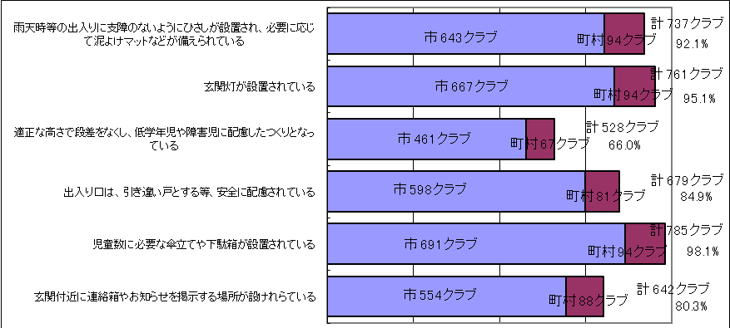

Ｑ18 クラブ室
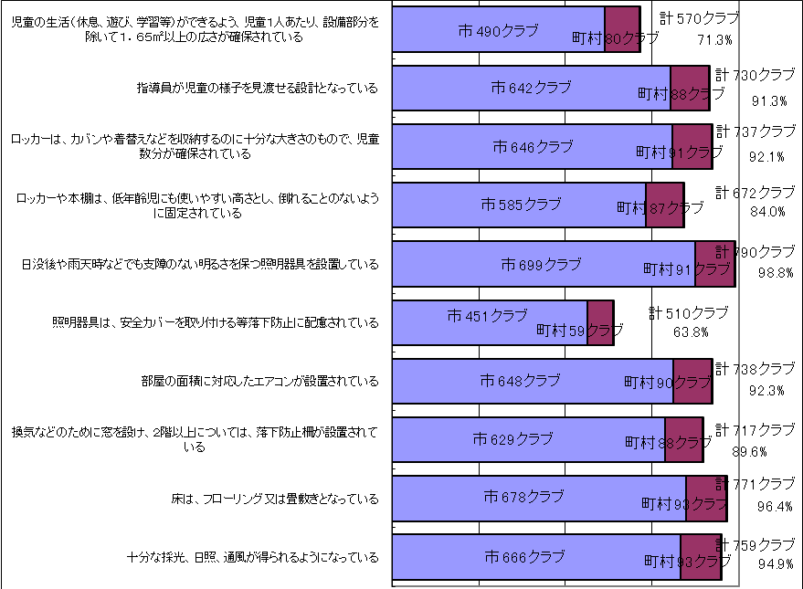

Ｑ19 休養室

Ｑ20 台所

Ｑ21 洗面所
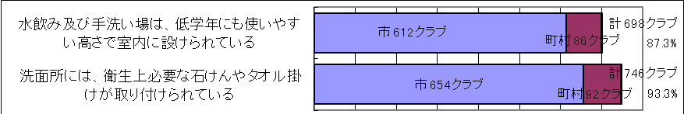
Ｑ22 トイレ
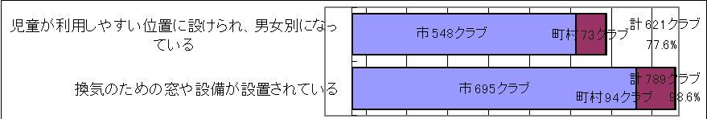

Ｑ23 事務室

Ｑ24 屋外の遊び場

Ｑ25 その他の施設
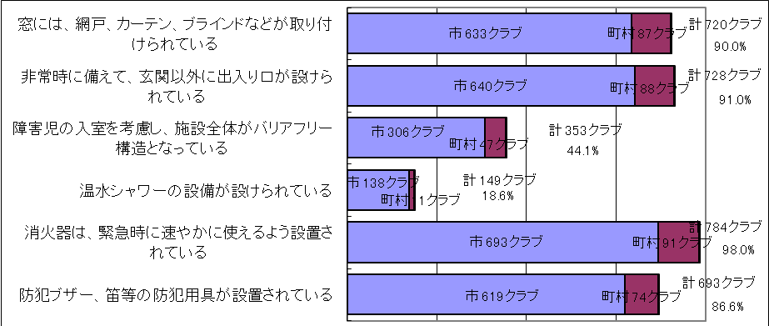
Ｑ26 必要性や使用目的に応じた設備の有無
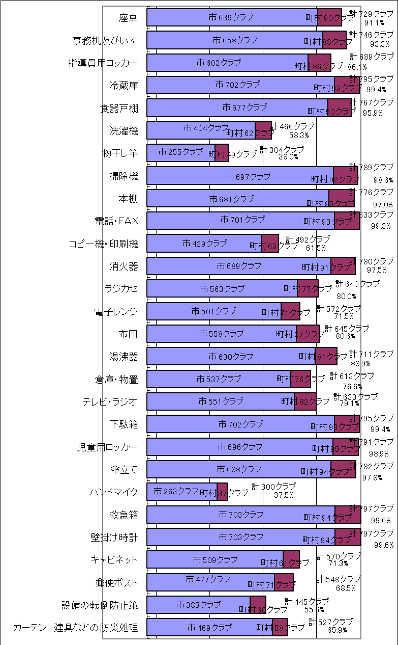

Ｑ27 消防
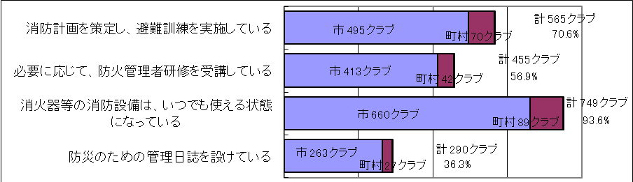
Ｑ28 防犯
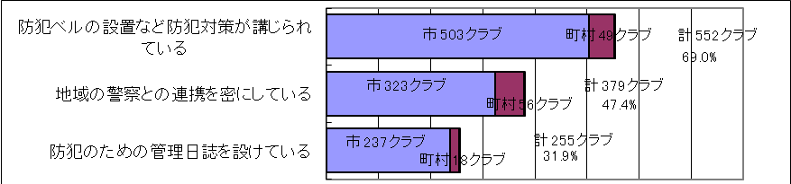
Ｑ29 火災保険等

（４） 放課後児童指導員に関するもの
Ｑ30 指導員の職務
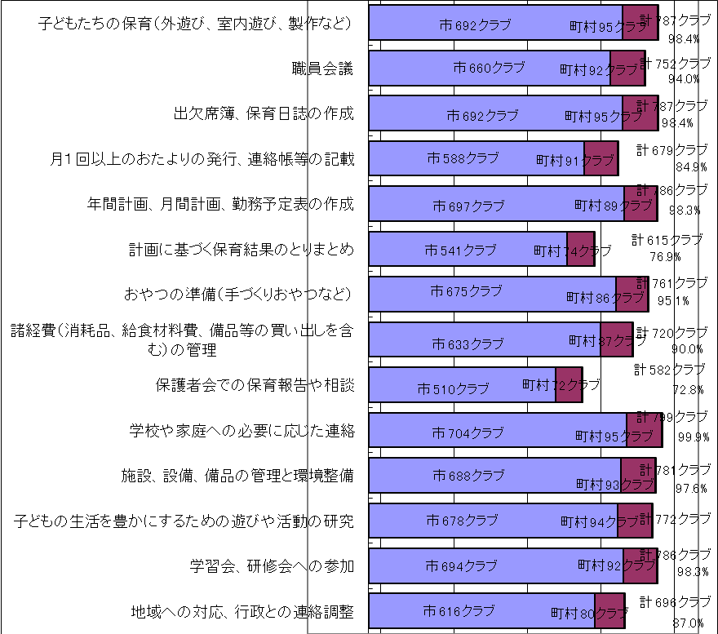
（指導員の職務として各項目を設定しているクラブ数）

Ｑ31 指導員の体制
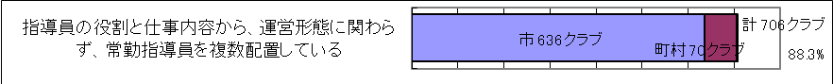
複数配置している場合は、常勤職員の人数
市平均 4.06人 町村平均 2.45人 全体平均 3.25人

複数配置している場合は、補助的職員の人数
市平均 2.08人 町村平均 2.99人 全体平均 2.53人

Ｑ32 常勤・専任指導員の資格
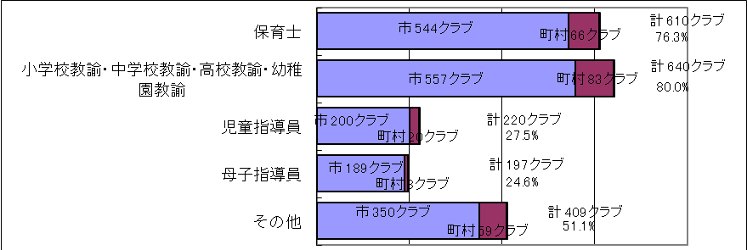

Ｑ33 非常勤指導員の資格
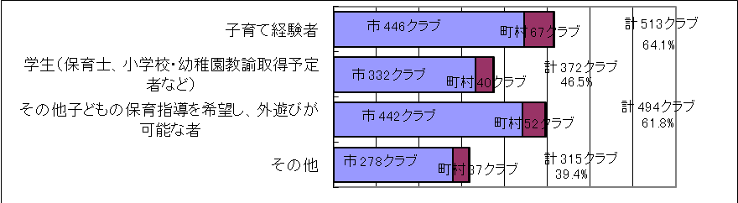

Ｑ34 健康診断

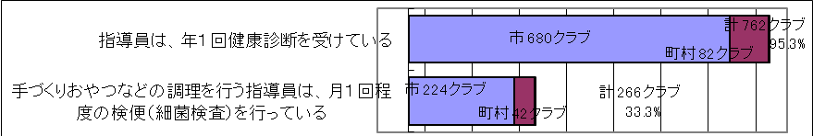
（５） 事業の管理・運営に関するもの
Ｑ35 登室時の対応
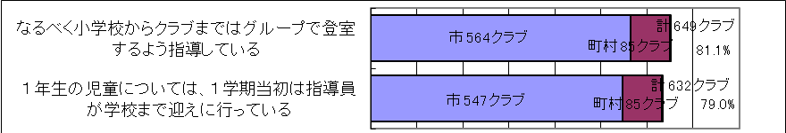

Ｑ36 降室時の対応
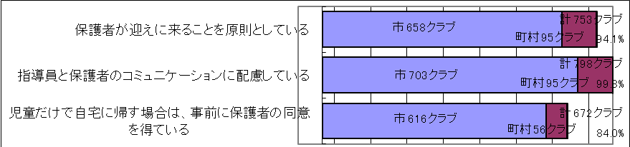

Ｑ37 出欠の対応
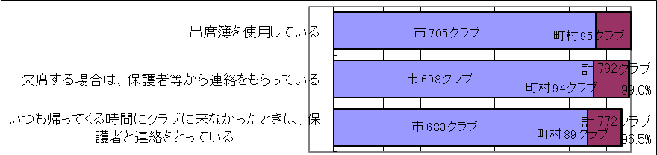

Ｑ38 児童の健康管理
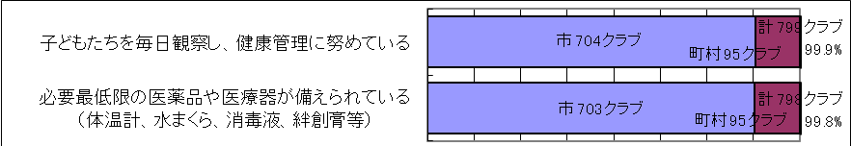

Ｑ39 おやつ・昼食の対応
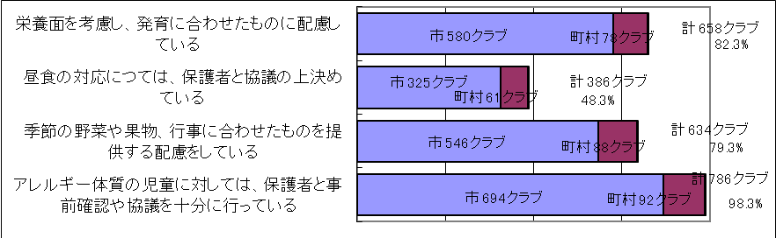

Ｑ40 事故やけがへの対応
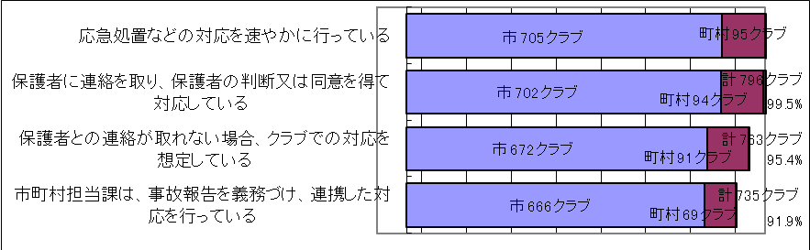

Ｑ41 障害保険

Ｑ42 運営方針

Ｑ43 事業計画
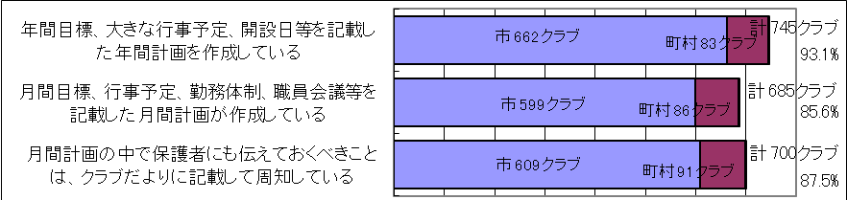

Ｑ44 具体的な活動内容
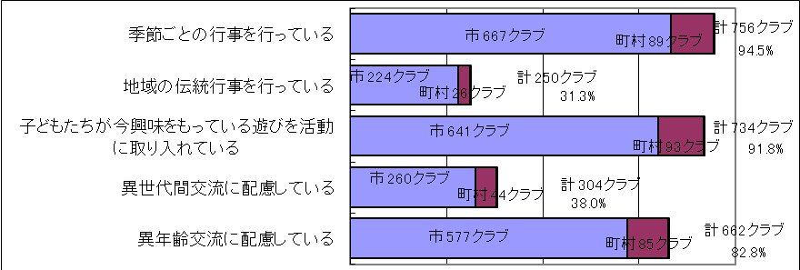

Ｑ45 クラブだより・連絡帳
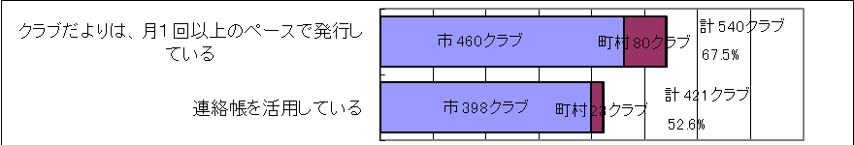

Ｑ46 保護者の事業参画
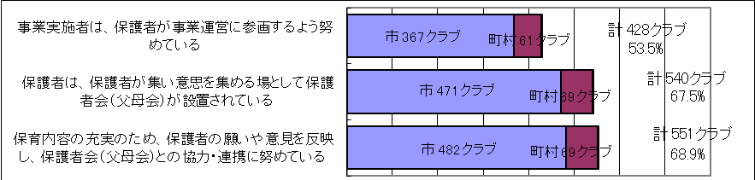

（６） 障害児の入室に関するもの
Ｑ47 受け入れの対象となる障害児
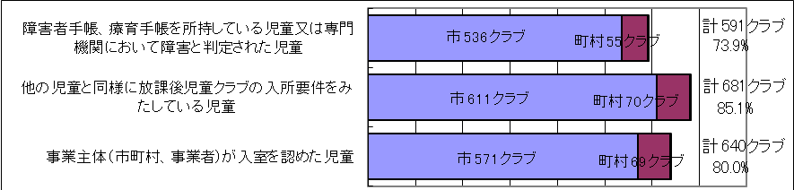

Ｑ48 入室の判定
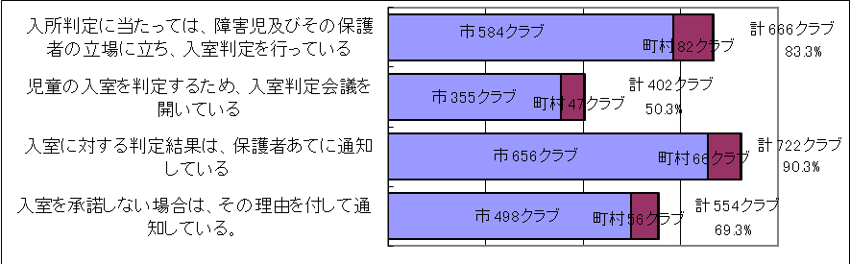

Ｑ49 障害担当指導員の資格
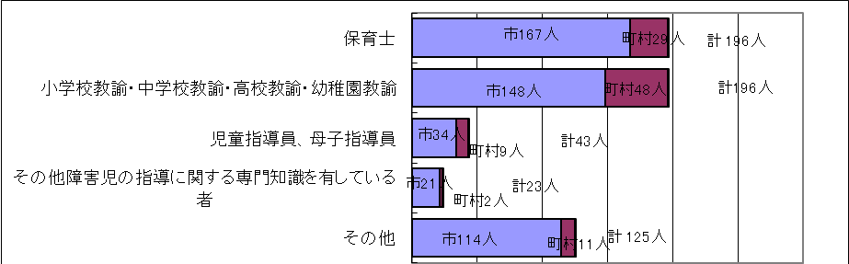

Ｑ50 関係機関との連携

（７） 緊急時の対応に関するもの
Ｑ51 事故・事件
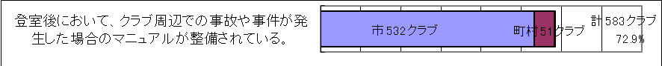

（８） 学校・地域との関わりに関するもの
Ｑ52 学校、地域等との連携
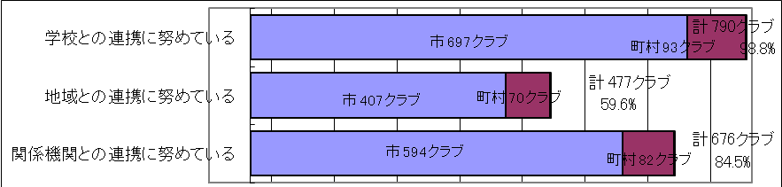

Ｑ53 地域住民への施設開放
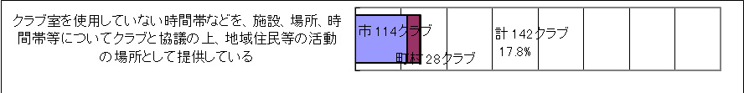

（９） 苦情処理に関するもの
Ｑ54 苦情処理
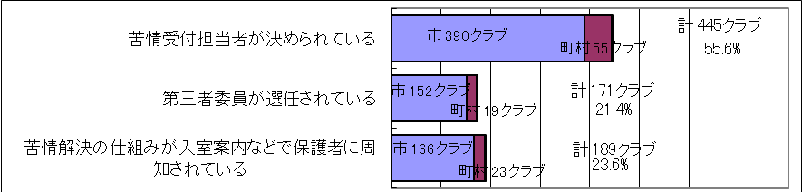

（１０） 指導員の研修に関するもの
Ｑ55 研修の周知等
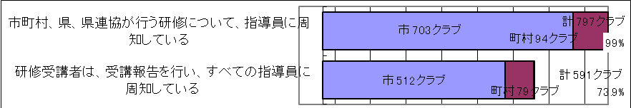

Ｑ56 研修の出席状況
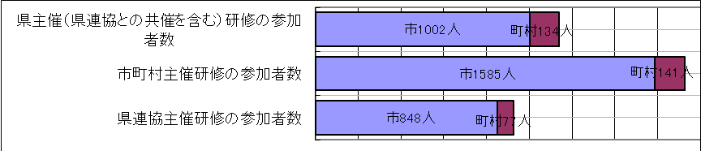

（１１） 自己点検に関するもの
Ｑ57 自己点検
